Chiều ngày 05/01/2024, tại Trường mầm non Á Châu, Ủy ban MTTQ Việt Nam xã Phú Trung tổng kết công tác Mặt trận năm 2023, triển khai nhiệm vụ năm 2024. Tham dự hội nghị có đồng chí Lê Văn Phương - Phó bí Đảng ủy, Chủ tịch UBND xã; đồng chí Trần bá Giảng- Phó chủ tịch HĐND xã; các đồng chí Bí thư chi bộ 6 thôn; các ông (bà) là thành viên Ủy ban MTTQ Việt Nam xã, đồng chí Nguyễn Anh Đức- Chủ tịch Ủy ban MTTQ Việt Nam xã chủ trì hội nghị.
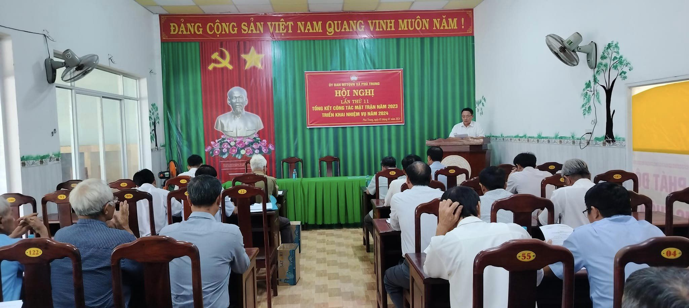
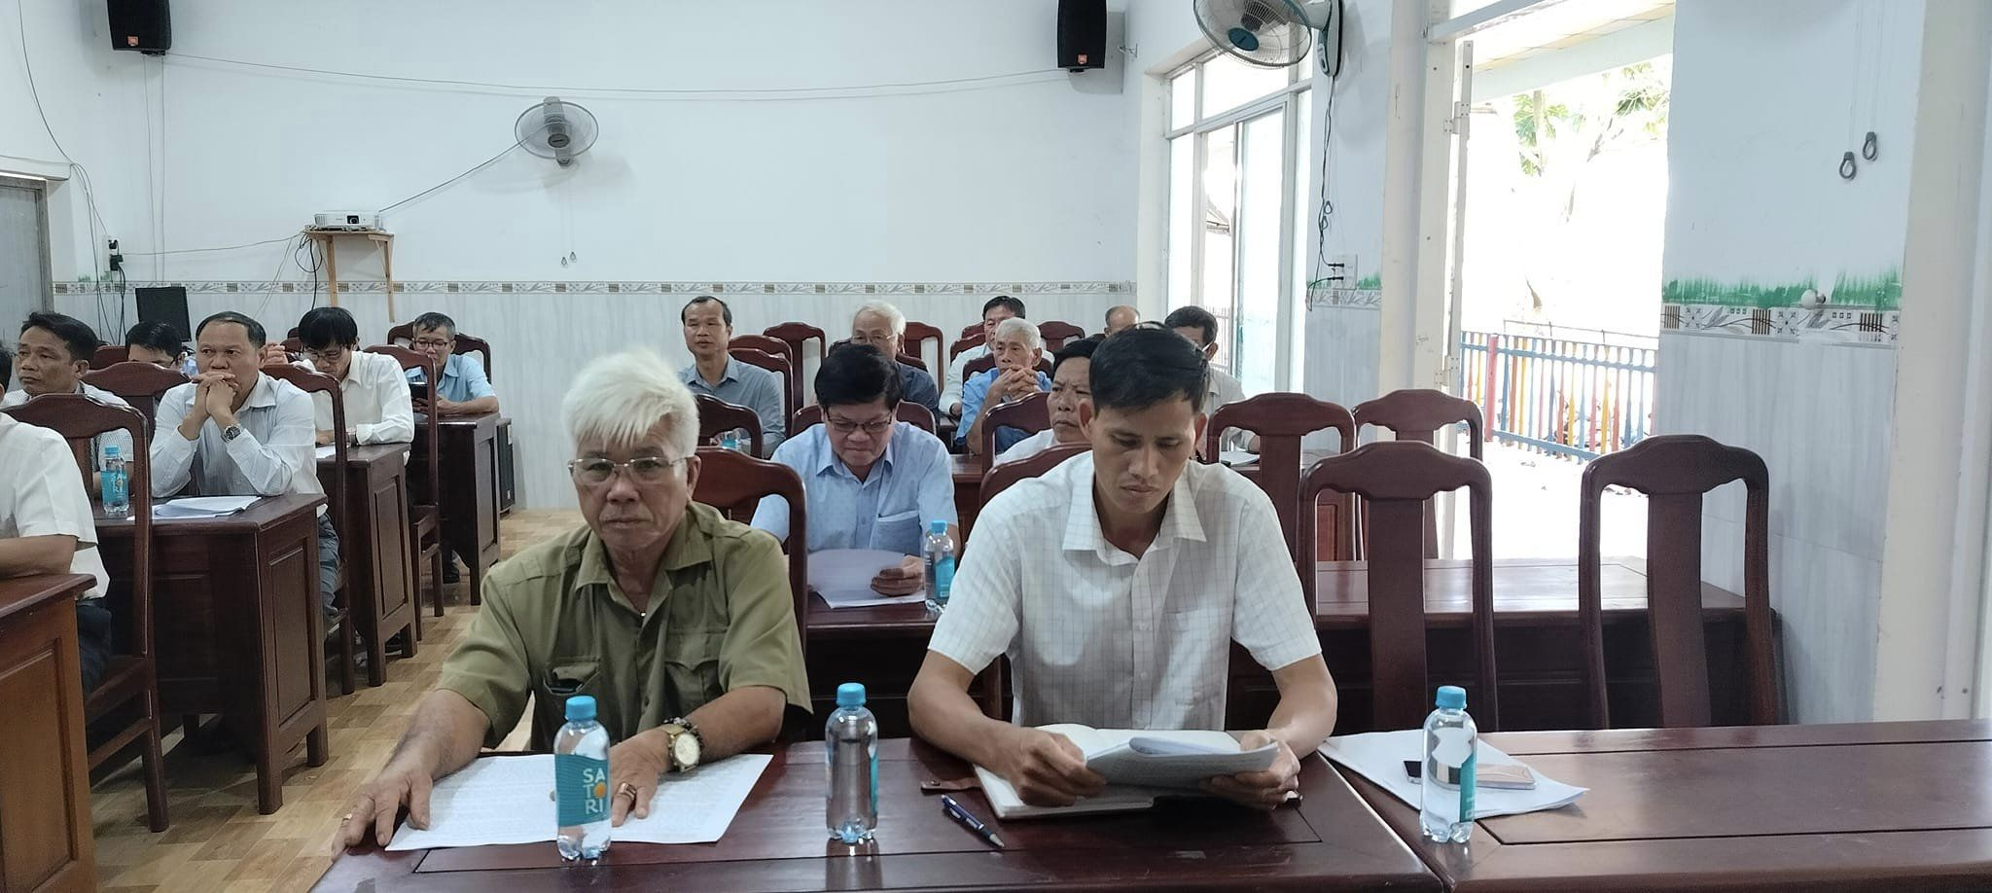
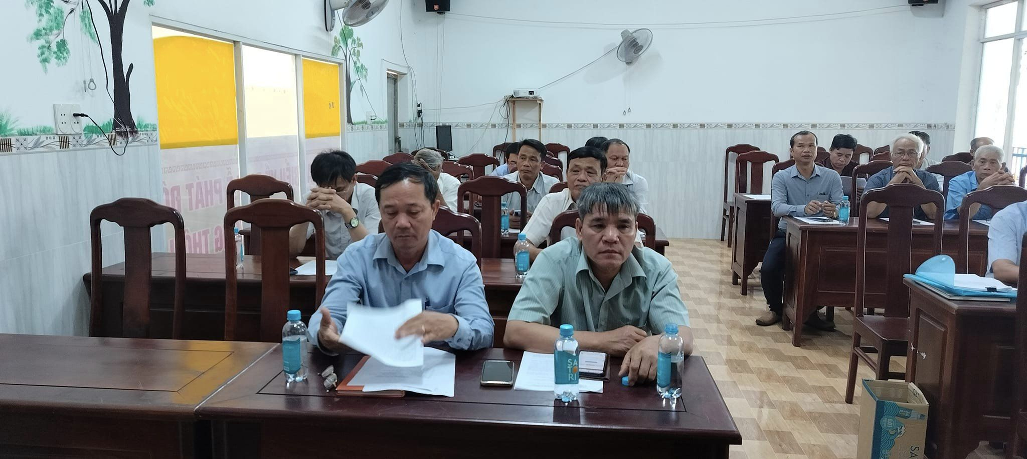
Quang cảnh Hội nghị

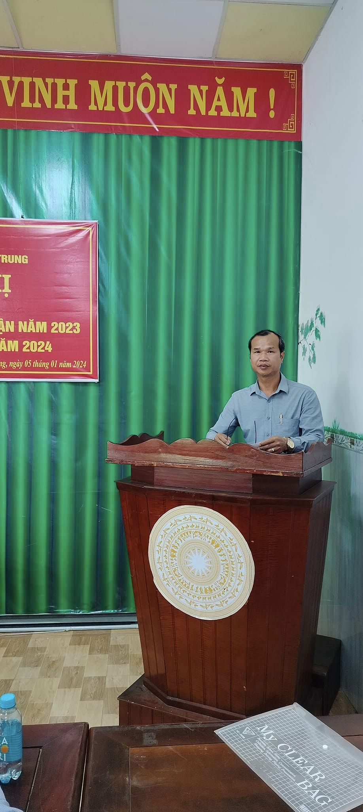
Đ.C Nguyễn Anh Đức Chủ Tịch UBMTTQVN xã Phát biểu khai mạc
Hội nghị đã được nghe thường trực Ủy ban MTTQ Việt Nam xã trình bày báo cáo kết quả công tác Mặt trận năm 2023, Chương trình phối hợp và thống nhất hành động năm 2024. Theo đó, trong năm 2023, công tác tuyên truyền, vận động của Ủy ban MTTQ Việt Nam xã được triển khai toàn diện và đa dạng, thường xuyên được đổi mới. Các phong trào thi đua yêu nước, Các cuộc vận động “Toàn dân đoàn kết xây dựng nông thôn mới, đô thị văn minh”, “Người Việt Nam ưu tiên dùng hàng Việt Nam”, công tác vận động, nắm bắt tình hình, dư luận xã hội, tâm tư, nguyện vọng, tập hợp ý kiến phản ánh, kiến nghị của cử tri và Nhân dân được triển khai đồng bộ, thu thập thông tin qua nhiều kênh và ngày càng được quan tâm, chú trọng. Việc xây dựng kế hoạch giám sát, phản biện xã hội đã được Mặt trận, các đoàn thể chính trị - xã hội tiến hành bảo đảm theo quy định và thực hiện ngày càng nề nếp. Công tác giám sát có nhiều chuyển biến tích cực, chủ động, linh hoạt, nội dung giám sát, phản biện đã bám sát vào các nhiệm vụ chính trị trọng tâm và tình hình thực tế của địa phương để triển khai. Mặt trận và các đoàn thể chính trị - xã hội đã vận động Nhân dân phát huy quyền làm chủ trong tham gia xây dựng Đảng, xây dựng chính quyền, thu hút người dân tham gia đóng góp nhiều ý kiến vào các chủ trương xây dựng, phát triển kinh tế, văn hoá - xã hội, an ninh, quốc phòng tại địa phương.
Phát biểu chỉ đạo tại Hội nghị, đồng chí Lê Văn Phương - Phó bí thư Đảng ủy, Chủ tịch UBND xã đánh giá cao những kết quả đạt được của Mặt trận trong năm 2023. Định hướng nhiệm vụ năm 2024, đồng chí đề nghị: Mặt trận Tổ quốc xã tiếp tục phát huy sức mạnh của khối đại đoàn kết, tuyên truyền, vận động Nhân tích cực xây dựng Nông thôn mới nâng cao; Trong công tác xây dựng Đảng, Mặt trận xã cần nâng cao năng lực công tác của cán bộ mặt trận, hướng tới xây dựng đội ngũ cán bộ mặt trận ngày càng chuyên nghiệp, thạo việc, thay đổi nhận thức, tư duy trong đào tạo, bồi dưỡng cán bộ; phát huy vai trò của mặt trận hệ thống chính quyền qua công tác giám sát, phổ biến văn bản pháp luật; tập trung vào phong trào lớn, xây dựng nếp sống văn minh nông thôn; tích cực trong công tác giúp đỡ sinh kế hộ nghèo, cận nghèo, giảm tối đa tình trạng tái nghèo. Đồng chí cũng nhấn mạnh, năm 2024 là năm có ý nghĩa đặc biệt đối với địa phương, là năm xã Phú Trung hoàn thành về đích Nông thôn mới. Vì vậy, cùng với việc tập trung lãnh đạo, chỉ đạo hoàn thành các mục tiêu, nhiệm vụ còn là tập trung đẩy mạnh cuộc vận động “Toàn dân đoàn kết xây dựng nông thôn mới, đô thị văn minh” trong năm 2024.

